**Guía de Retroalimentación N°1 de Historia, Geografía y C. Sociales.**

Nombre: _______________________________Curso:2°___ Fecha: ___/___/___

Reforcemos lo aprendido de la guía n° 1. “Planos y ubicación de los puntos cardinales”.

**Recordemos que:**

Los planos son representaciones de la superficie terrestre vistas desde arriba. Muestran espacios pequeños, como tu barrio, localidad, escuela o tu dormitorio

**Un plano de mi sala de clases**

1. Recuerda tu sala de clases. Encierra con un círculo los objetos que están en ella y

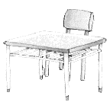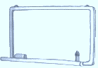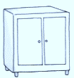dibuja en el recuadro aquellos que faltan.

**No olvidemos que:**

Para orientarnos en el espacio es importante conocer los puntos cardinales.

Son cuatro: Norte, Sur, Este y Oeste. Una forma simple de escribirlos

es usando solo la primera letra de sus nombres: N, S, E y O.

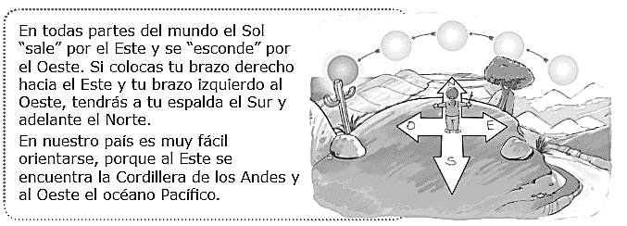

**Los puntos cardinales**

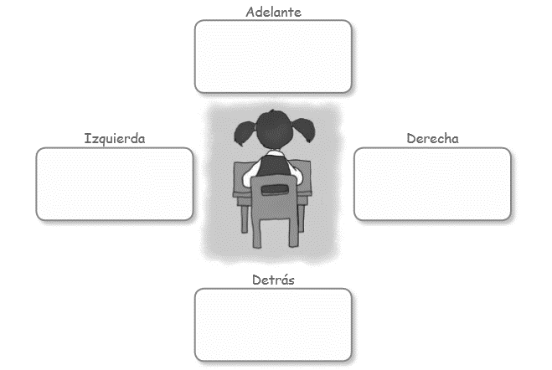

**Apliquemos lo reforzado:**

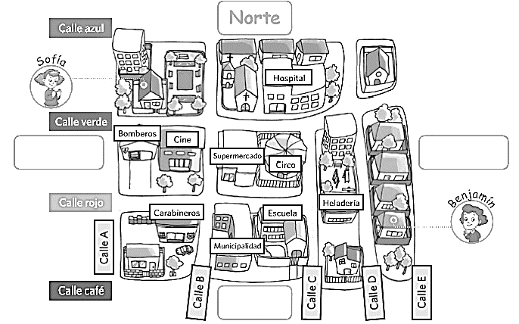1.- Observa este plano del barrio de Benjamín y anota los puntos cardinales.

2. Colorea solo los círculos de las oraciones correctas.

